**THEME 1 : L’intégration de l’entreprise dans son environnement**

**Episode 2 :** **L'entreprise du côté juridique**

**SINEO, nettoyer sa voiture à la main sans eau**

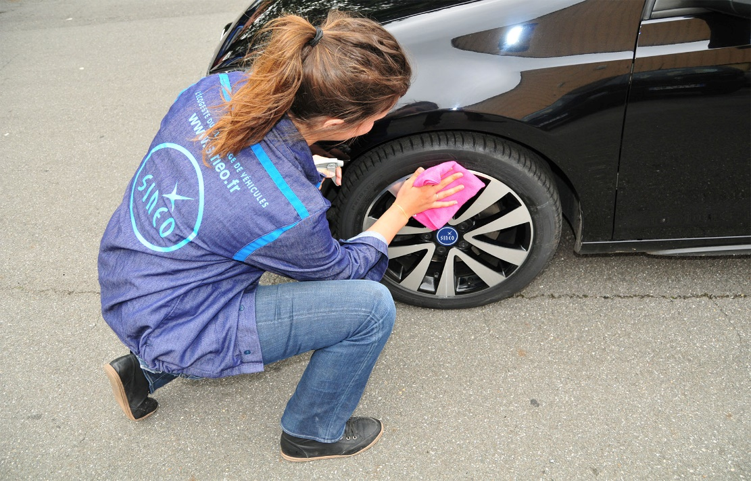

**Episode 2 :** **L'entreprise du côté juridique**

**Travail à faire :**

**J1.2.** 1/ Identifiez les caractéristiques du **contrat de réservation** de zone.

**J1.2.** 2/ Montrez qu’il s’agit d’un **précontrat**.

**J1.2.** 3/ Analysez les raisons qui peuvent inciter Samir Benchetrit à signer un contrat de réservation de zone.

**J1.2.** 4/ Indiquez si les **conditions de validité du contrat** sont réunies.

**J1.2.** 5/ Définissez le **contrat de franchise** et repérez les contenus obligatoires dans ce contrat.

**J1.2.** 6/ Identifiez les **obligations** de SINEO et du franchisé Samir Benchetrit.

**J1.2.** 7/ Montrez que les **contrats formés** contribuent à sécuriser les relations entre les deux partenaires.

**J1.2.** 8/ Indiquez différentes étapes de **conclusion d'un contrat**.